|  |
| --- |
| **Homework Assignment Hw4**  보고서 및 논문 윤리 서약  1. 나는 보고서 및 논문의 내용을 조작하지 않겠습니다.  2. 나는 다른 사람의 보고서 및 논문의 내용을 내 것처럼 무단으로 복사하지 않겠습니다.  3. 나는 다른 사람의 보고서 및 논문의 내용을 참고하거나 인용할 시 참고 및 인용 형식을 갖추고 출처를 반드시 밝히겠습니다.  4. 나는 보고서 및 논문을 대신하여 작성하도록 청탁하지도 청탁받지도 않겠습니다.  나는 보고서 및 논문 작성 시 위법 행위를 하지 않고, 명지인으로서 또한 공학인으로서 나의 양심과 명예를 지킬 것을 약속합니다.    학 과 : 융합소프트웨어학부 데이터테크놀로지전공  과 목 : 인공지능  담당교수 : 전종훈  강좌 번호: 6019  학 번 : 60182196  이 름 : 이동혁 (서명) |

1.

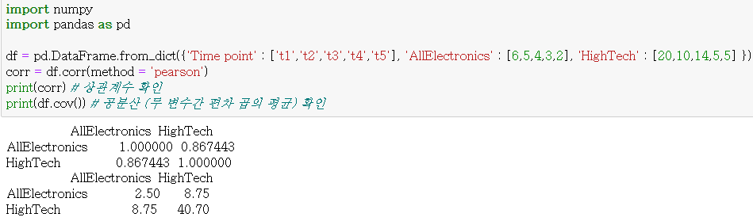

두 회사의 상관계수를 확인하면 0.867 정도로 높은 positive 관계로 보여진다.

두 회사의 공분산은 8.75이다.

따라서 주가가 같은 산업 트렌드의 영향을 받으면, 두 회사의 주가는 같이 상승하거나 같이 하락한다.